ΕΡΓΑΣΙΑ ΓΙΑ ΤΗΝ ΑΠΕΛΕΥΘΕΡΩΣΗ ΤΟΥ ΑΓΡΙΝΙΟΥ ΑΠΟ ΤΟΥΣ ΤΟΥΡΚΟΥΣ

ΠΑΤΣΙΑ ΔΗΜΗΤΡΑ
ΖΕΡΒΑΣ ΤΡΙΑΝΤΑΦΥΛΛΟΣ
ΤΟ ΑΓΡΙΝΙΟ ΤΗΝ ΕΠΟΧΗ ΤΗΣ ΤΟΥΡΚΟΚΡΑΤΙΑΣ
Η πόλη μας το Αγρίνιο είναι μια πόλη με πλούσια ιστορία που οι σημερινοί του κάτοικοι πολλές φορές αγνοούμε ,αλλά οφείλουμε να την γνωρίσουμε για να την κατανοήσουμε και να αντιληφθούμε με καλύτερη ματιά τη σημερινή πραγματικότητα!
Το 1450 περίπου, η περιοχή του Αγρινίου καταλήφθηκε από τους Τούρκους, οι οποίοι στη θέση της σημερινής πόλης ίδρυσαν το Βραχώρι. Το Βραχώρι, την εποχή αυτή, ήταν ένα από τα πιο ισχυρά στρατιωτικά τούρκικα οχυρά σε όλη την Ελλάδα. Ήταν ο στρατηγικός κόμβος της Δυτικής Στερεάς,ήταν ό,τι η Τριπολιτσά για την Πελοπόννησο. Δεν ήταν μόνο πρωτεύουσα του Βλοχού, αλλά ολόκληρου του Κάρλελι. Μέσα στο Βραχώρι κατοικούσαν 630 τούρκικες οικογένειες, 600 ελληνικές και 200 οικογένειες Εβραίων. Η τυραννία ,που ασκούσαν οι Τούρκοι του Βραχωρίου στους Έλληνες της πόλης, ήταν από τις πιο άγριες σ’ όλη τη χώρα.
Αυτό που πραγματικά με εντυπωσιάζει είναι το γεγονός ότι οι Τούρκοι έφτιαχναν τα σπίτια τους ,σωστά φρούρια, με διπλές και τριπλές μάντρες. Αυτό συνέβαινε εξαιτίας του φόβου που ένιωθαν διότι πραγματοποιούσαν πολλές φορές κτηνωδίες στους κατοίκους της περιοχής και φοβόντουσαν τα αντίποινα. Υπήρχαν τρία δημόσια τζαμιά και είναι πράγματι αξιοθαύμαστο που ένα από αυτά υπάρχει ακόμη και σώζεται στη Μεγάλη Χώρα.Ακόμη υπήρχαν μεντρεσέδες (ιερονομικές σχολές) και τεκέδες δερβίσηδων. Υπήρχαν , επίσης, τρία χάνια, χαρέμι και λουτρό.Το Βραχώρι είχε σπουδαία αγορά και ήταν πολύ πλούσια περιοχή, γι’ αυτό και αποτέλεσε πόλο έλξης για τους Οθωμανούς. Στα χωράφια καλλιεργούνταν καπνός, ρύζι, ελιά, αμπέλια, εσπεριδοειδή και σταφίδα, γεγονός που έκανε τους Τούρκους να εξάγουν συχνά στο εσωτερικό και το εξωτερικό κερδίζοντας πολλά χρήματα.
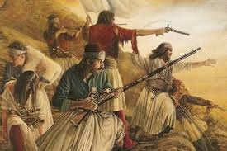
Η ΑΛΩΣΗ ΤΟΥ ΒΡΑΧΩΡΙΟΥ
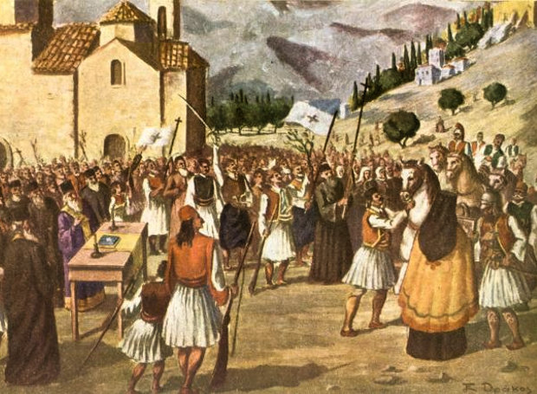
Η επανάσταση στο Βραχώρι το 1821,δυστυχώς, άργησε να εκδηλωθεί , γιατί οι Τούρκοι είχαν τεράστια δύναμη μέσα στην πόλη!Μετά τα πρώτα επαναστατικά γεγονότα στην Αιτωλοακαρνανία όμως οι Τούρκοι και οι Αλβανοί που ζούσαν μες στο Βραχώρι άρχισαν ν’ ανησυχούν . Και οι φόβοι τους βγήκαν αληθινοί. Στις 26 με 27 Μαΐου, οι Επαναστατικές δυνάμεις της περιοχής υπό την αρχηγία των οπλαρχηγών Γρίβα, Μακρή, Ζέρβα, Βλαχόπουλου,Βαρνακιώτη ,Δήμου Τσέλιου και άλλων, πήραν θέσεις γύρω από το Βραχώρι για να το πολιορκήσουν. Το βράδυ της 28ης Μαΐου 1821 , ο κλοιός είχε ολοκληρωθεί και τα χαράματα της ίδιας νύχτας άρχισε η επίθεση απ’ όλες τις μεριές.
Οι Τούρκοι γιορτάζανε το Ραμαζάνι και μόλις ακούσανε τους πυροβολισμούς των Ελλήνων, έντρομοι, τρέξανε στο εσωτερικό της πόλης. Οι πρώτοι ένοπλοι Έλληνες , που πατήσανε στην πόλη, βάλανε φωτιά στα πρώτα σπίτια. Το ίδιο κάνανε και οι Βραχωρίτες που ήταν στην πόλη. Οι επιθέσεις των πολιορκητών μεγάλωναν, γιατί συνέχεια έφθαναν νέες ενισχύσεις, που ανέβασαν τον αριθμό των Ελλήνων στις 4.000. Ένεκα αυτής της άφιξης και νέων ελληνικών δυνάμεων οι πολιορκούμενοι Τουρκαλβανοί βρίσκονταν σε δύσκολη θέση: Τα τρόφιμα τους και τα πολεμοφόδιά τους άρχισαν να σπανίζουν. Πολλές αποθήκες τους είχαν περιέλθει στην κατοχή των Ελλήνων. Η δύναμη των 1 .800 ανδρών που είχε στείλει ο Χουρσίτ με τον Ισμαήλ Πλιάσα, δεν κατόρθωσε να περάσει το Μακρυνόρος, γιατί τους έφραξε τον δρόμο ο Ανδρέας Ίσκος.
Η δύσκολη κατάσταση στην οποία είχαν περιέλθει οι πολιορκούμενοι όξυνε τις αντιθέσεις και τις διχογνωμίες μεταξύ Τούρκων και Αλβανών. Ο Νούρκα Σέρβανης αποφάσισε να έρθει σε ξεχωριστή συμφωνία με τους Έλληνες, και γι' αυτόν τον σκοπό εκμεταλλεύτηκε τη φιλία του με τον Βλαχόπουλο.
Συμφωνήθηκε να επιτραπεί στους Αλβανούς να φύγουν, παίρνοντας μαζί τους τα ατομικά τους είδη, και οι Έλληνες τους εγγυόνταν να φθάσουν και να περάσουν το Μακρυνόρος ασφαλείς. Ο Σέρβανης μάλιστα προσφέρθηκε να αφήσει τον' γιο του όμηρο στα χέρια των Ελλήνων, ως εγγύηση ότι θα τηρούσε τη συμφωνία. Αυτή η αποχώρηση των Αλβανών ευνόητον ότι θα αδυνάτιζε την άμυνα των πολιορκημένων και το ηθικό τους. Οι Αλβανοί όμως δεν τήρησαν τη συμφωνία. Εξανάγκασαν τους Τούρκους και τους Εβραίους του Βραχωριού να τους δώσουν ό,τι πολύτιμο θησαυρό είχαν και έφυγαν κρυφά τη νύχτα με κατεύθυνση το Καρπενήσι.
Οι Έλληνες Οπλαρχηγοί, κατά μια εκδοχή, πληροφορημένοι από τους Τούρκους Μπέηδες για τη φυγή των Αλβανών, ειδοποίησαν έγκαιρα τον Κώστα Γιολδάση και τ' αδέρφια του για το δρομολόγιο των Αλβανών.
Οι Γιολδασαίοι τους έστησαν ενέδρα και τους αποδεκάτισαν. Έπιασαν αιχμάλωτον και τον ίδιον τον Νούρκα Σέρβανη, τον οποίον αργότερα αντάλλαξαν με αιχμάλωτα μέλη της οικογένειας τους. Και ενώ οι Τούρκοι περιέρχονταν σε όλο και πιο δεινή θέση, εξαιτίας της έλλειψης τροφίμων και πολεμοφοδίων, οι Έλληνες κάλυψαν, ως ένα μεγάλο βαθμό, τις ανάγκες τους σε πολεμικό υλικό, αγοράζοντας από τον άγγλο πλοίαρχο 'Αντερσον ένα φορτίο πολεμοφόδια, μαζί και ένα μικρό κανόνι. Ο άγγλος πλοίαρχος, καλυπτόμενος από την αγγλική "ουδετερότητα", έκανε εμπόριο πολεμικού υλικού. Όταν το πλοίο βρισκόταν στα ανοιχτά του Μεσολογγίου, ο 'Αντερσον πληροφορήθηκε τα γεγονότα του Βραχωριού (Αγρινίου). Ξεφόρτωσε το πολεμικό υλικό στο Μεσολόγγι, το μετέφερε στο Βραχώρι (Αγρίνιο), όπου και το πούλησε στους Έλληνες.
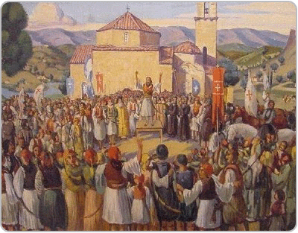
Οι πολιορκημένοι Τούρκοι που δεν περίμεναν πλέον καμία βοήθεια, μη έχοντας άλλη διέξοδο ήρθαν σε συμφωνία με τους Έλληνες να παραδοθούν, υπό τον όρο να γίνει σεβαστή η ζωή και η τιμή τους. Η συμφωνία τηρήθηκε: οι έγκλειστοι στο Βραχώρι Τούρκοι, με τον Δερβέν αγά Ταχήρ Παπούλια, που δεν ήταν Αλβανός, υπογράψανε συμφωνία με τον Γ. Βαρνακιώτη, που υποχρέωνε τους Τούρκους να παραδώσουν τα όπλα και να πάνε όπου θέλουν. Έτσι, στις 11 Ιουνίου 1821, έπεσε το Βραχώρι (Αγρίνιο), που ήταν το προπύργιο των Τούρκων στη Δυτική Ελλάδα. Οι Αγρινιώτες πολεμιστές ύστερα από ολιγοήμερη μάχη κατάφεραν να ξεπεράσουν την αντίσταση των Τούρκων και να απελευθερώσουν το Βραχώρι γράφοντας μια λαμπρή σελίδα στην ιστορία της Ελλάδος. Είναι συγκλονιστικό να σκέφτεσαι, πως οι περιοχές που αντικρίζουμε σήμερα δίπλα μας ήταν τόπος μάχης και ηρωϊκών γεγονότων για την ελευθερία της πατρίδας μας!
Στα χρόνια που ακολούθησαν η πόλη έπεσε ξανά στα χέρια των Τούρκων με την κατάληψη του Μεσολογγίου και πέρασε οριστικά στα χέρια των Ελλήνων με την οριστική απελευθέρωση της Ελλάδας από τον τουρκικό ζυγό το 1832.
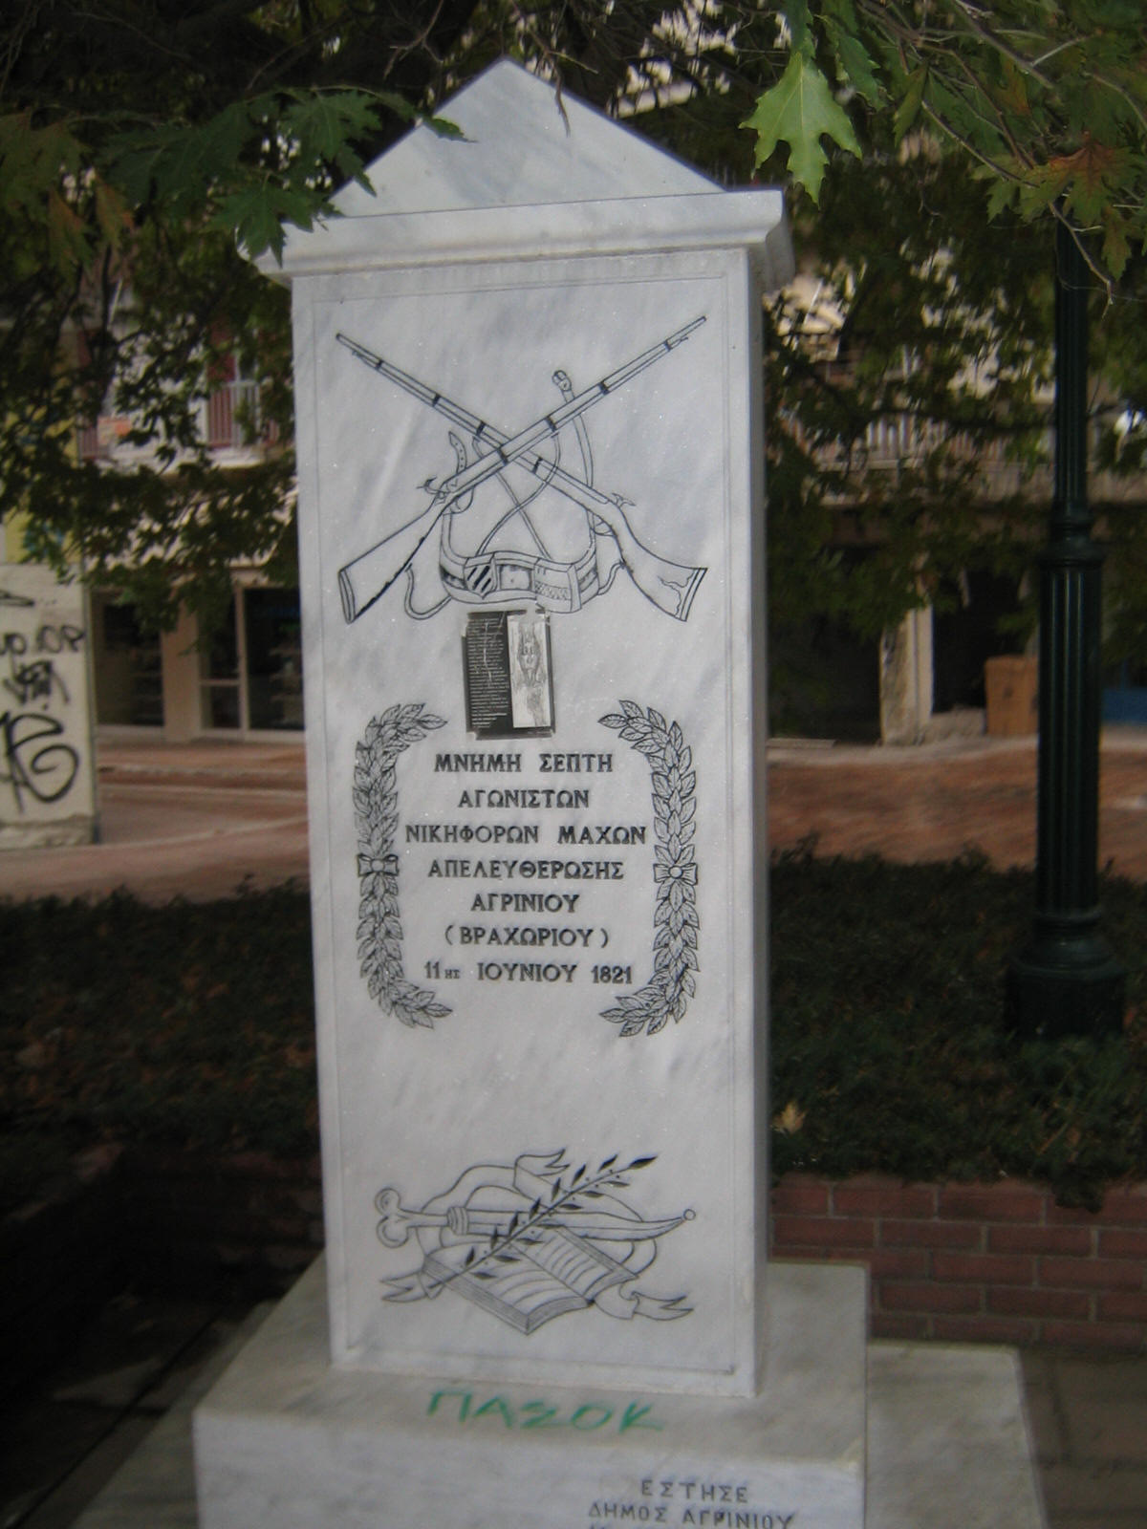

ΒΙΒΛΙΟΓΡΑΦΙΑ
‘’ Το Αγρίνιο κάποτε ’’,Α. Μπαρχαμπάς
’’ Αγρίνιο- Δρόμοι που γράφουν Ιστορία ’’ ,Γ. Γερολυμάτος
‘’ Βραχώρι, 11 Ιουνίου 1821- Οι Αθάνατοι Αγωνιστές ’’, Ι. Διονυσάτος
‘’ Η απελευθέρωση του Αγρινίου το 1821", Ι. Νεραντζής

